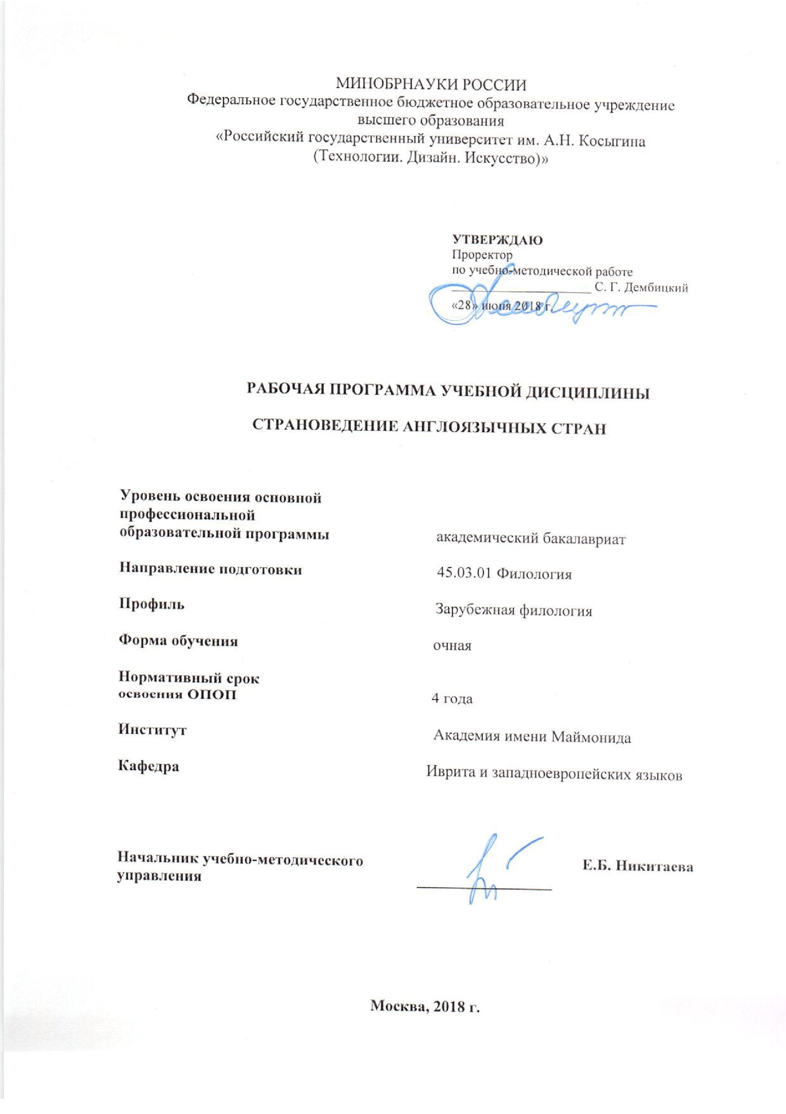

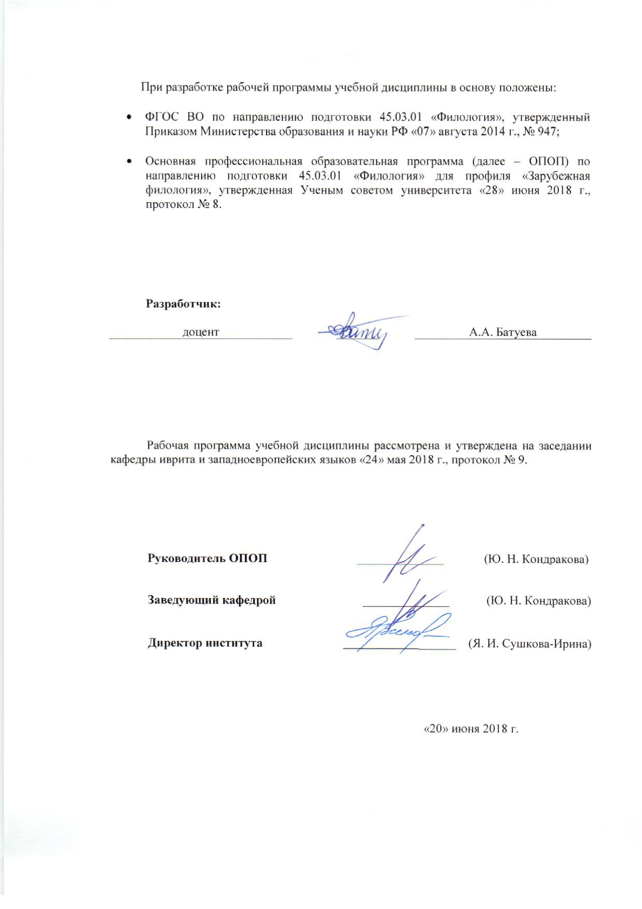

1. МЕСТО УЧЕБНОЙ ДИСЦИПЛИНЫ В СТРУКТУРЕ ОПОП
Дисциплина «Страноведение англоязычных стран» включена в вариативную часть Блока I.
2. КОМПЕТЕНЦИИ ОБУЧАЮЩЕГОСЯ, ФОРМИРУЕМЫЕ В РАМКАХ ИЗУЧАЕМОЙ ДИСЦИПЛИНЫ
Таблица 1
Код компетенции | Формулировка  компетенций в соответствии с ФГОС ВО
ПК-6 | умение готовить учебно-методические материалы для проведения занятий и внеклассных мероприятий на основе существующих методик
ПК-7 | готовность к распространению и популяризации филологических знаний и  воспитательной работе с обучающимися

3. СТРУКТУРА УЧЕБНОЙ ДИСЦИПЛИНЫ

3.1 Структура учебной дисциплины для обучающихся очной формы обучения
Таблица 2.1
Показатель объема дисциплины | Семестр | Семестр | Общая трудоемкость
 | №4 | № 5
Объем дисциплины в зачетных единицах | 2 | 2 | 4
Объем дисциплины в часах | 72 | 72 | 144
Аудиторные занятия
Лекции (час.) | 32 | 36 | 68
Практические занятия
(семинары) (час.)
Самостоятельная работа (час.) | 40 | 36 | 76
Форма промежуточной аттестации
Зачет (зач.) | зач.
Дифференцированный зачет (диф.зач.) |  | диф.зач.

4. СОДЕРЖАНИЕ РАЗДЕЛОВ УЧЕБНОЙ ДИСЦИПЛИНЫ
Таблица 3
Наименование раздела учебной дисциплины ( |  | Лекции |  | Наименование практических (семинарских) занятий |  | Наименование лабораторных работ |  | Итого по учебному плану | Форма текущего и промежуточного контроля успеваемости  (оценочные средства)
 |  | Тематика  лекции | Трудоемкость, час | Тематика  практического  занятия | Трудоемкость, час | Тематика лабораторной работы | Трудоемкость, час
Семестр №4 |  |  |  |  |  |  |  |  | Текущий контроль успеваемости:  собеседование (СБ), внеаудиторное чтение (ВЧ), задания для самостоятельной работы (СР), доклад (Д)  Промежуточная аттестация:  зачет (Зач.)  Текущий контроль успеваемости:  собеседование (СБ), внеаудиторное чтение (ВЧ), задания для самостоятельной работы (СР), доклад (Д)  Промежуточная аттестация:  дифференцированный зачет (Диф.зач.)
Раздел 1.  Соединенное Королевство Великобритании и Северной Ирландии |  | Тема 1. Британия и Британцы. | 2
 |  | Тема 2. Англия, Уэльс, Шотландия, Северная Ирландия. Города. Достопримечательности. | 6
 |  | Тема 3. Государственное и политическое устройство Великобритании. Символы страны. | 4
 |  | Тема 4. Социально-этническая структура Великобритании. | 2
 |  | Тема 5. Система здравоохранения и социального обеспечения. | 2
 |  | Тема 6. Система образования Великобритании. | 4
 |  | Тема 7. Культура, искусство, наука и спорт. | 4
 |  | Тема 8. Закон и порядок. | 2
 |  | Тема 9. Традиции и праздники страны | 2
 |  | Тема 10. Религия и церковь. | 2
 |  | Тема 11. Средства массовой информации. | 2
Всего: |  |  | 32 | Всего: |  | Всего:
Семестр №5
Раздел 2.  США | Тема 1. Географическое положение США, регионы, штаты, города. |  | 8
 | Тема 2. Население. Менталитет. |  | 2
 | Тема 3. Государственное и политическое устройство США. Официальные и неофициальные символы страны. |  | 4
 | Тема 4. Социально-этническая структура США. |  | 2
 | Тема 5. Система здравоохранения и социального обеспечения. |  | 2
 | Тема 6. Система образования США. |  | 4
 | Тема 7. Культура, искусство, наука и спорт. |  | 4
 | Тема 8. Закон и порядок. |  | 2
 | Тема 9. Свободное время, хобби Традиции и праздники. |  | 4
 | Тема 10. Религия и церковь. |  | 2
 | Тема 11. Средства массовой информации. |  | 2
 | Всего: |  | 36 | Всего: |  | Всего:
Общая трудоемкость в часах |  |  |  |  |  |  |  | 68

5. САМОСТОЯТЕЛЬНАЯ РАБОТА ОБУЧАЮЩИХСЯ
Таблица 4
№ п/п | Наименование раздела учебной дисциплины | Содержание самостоятельной работы | Трудоемкость в часах
1 | 3 | 4 | 5
Семестр № 4
1 | Раздел 1. Соединенное Королевство Великобритании и Северной Ирландии | изучение карты, чтение дополнительной литературы, просмотр видео на интернет ресурсе - канале youtube по изучаемой теме (видео на выбор студентов) | 40
Всего: |  |  | 40
Семестр № 5
1 | Раздел 2. США | изучение карты, чтение дополнительной литературы, просмотр видео на интернет ресурсе – канале youtube по изучаемой теме (видео на выбор студентов) | 36
Всего: |  |  | 36

6. ОЦЕНОЧНЫЕ СРЕДСТВА ДЛЯ ПРОВЕДЕНИЯ ТЕКУЩЕЙ И ПРОМЕЖУТОЧНОЙ АТТЕСТАЦИИ ПО ДИСЦИПЛИНЕ

6.1 Связь результатов освоения дисциплины с уровнем сформированности заявленных компетенций в рамках изучаемой дисциплины
Таблица 5
Код  компетенции | Уровни сформированности заявленных компетенций в рамках изучаемой дисциплины | Шкалы  оценивания  компетенций
ПК-6  Умение готовить учебно-методические материалы для проведения занятий и внеклассных  мероприятий на основе существующих методик | Пороговый  Знает основные требования системы подготовки педагога к планированию и реализации процесса обучения английскому языку  Умеет системно планировать и реализовывать собственную педагогическую деятельность с использованием меж предметного материала на уроках английского языка.  Владеет навыками составления конспекта урока/мероприятия на основе предложенного в учебниках дидактического материала с использованием наглядных средств обучения. | оценка 3
 | Повышенный  Знает характеристику и возможности различных видов носителей информации.  Умеет работать с различными видами носителей информации (традиционными, электронными); видеть перспективы развития и совершенствования новых технологий в образовательном пространстве.  Владеет навыками составления планов-конспектов уроков и мероприятий с использованием дополнительного дидактического материала, способствующего положительной мотивации в процессе обучения. | оценка 4
 | Высокий  Знает компьютерные технологии, которые использует Интернет как модель коммуникации в глобальном мире.  Умеет создавать электронные материалы для проведения занятий; использовать для обучения мультимедиа средства, объединяющие текстовые данные с видео- и аудиоинформацией.  Владеет навыками составления планов- конспектов уроков и мероприятий на основе информационных технологий. | оценка 5
ПК-7  Готовность к распространению и популяризации филологических знаний и  воспитательной работе с обучающимися | Пороговый  Знает основы устной и письменной коммуникации, страноведения, основные функции языка; основные виды, аспекты и цели массовой коммуникации; основные формы воспитательной и внеклассной работы с учащимися.  Умеет свободно и аргументировано излагать материал с привлечением собственных наблюдений языкового материала.  Владеет навыками грамотной устной, письменной речи, навыками комментирования, реферирования научной литературы; навыками аргументированного изложения материала. | оценка 3
 | Повышенный  Знает отлично новые актуальные направления современного языкознания и лингвострановедения.  Умеет анализировать текст перевода, выполнять перевод, анализировать современную языковую ситуацию; создавать мотивацию к учению; создавать творческие задания.  Владеет навыками перевода, анализа языковой среды, различными приемами анализа текста художественного произведения; навыками составления различных типов текстов в зависимости от коммуникативной задачи. | оценка 4
 | Высокий  Знает возможные классификации текстов; положения новых научных направлений, изучающих функционирование языка в различных сферах.  Умеет оценивать языковые явления в соответствии с возникновением новых потребностей современного общества; разрешать проблемные ситуации междисциплинарного характера с учетом обширной базы гуманитарного знания.  Владеет навыками научного подхода к решению лингвистических и литературоведческих проблем, критического отношения к научной и учебной литературе. | оценка 5
Результирующая оценка

6.2 Оценочные средства для студентов с ограниченными возможностями здоровья
Оценочные средства для лиц с ограниченными возможностями здоровья выбираются с учетом особенностей их психофизического развития, индивидуальных возможностей и состояния здоровья.

Таблица 6
Категории студентов | Виды оценочных средств | Форма контроля | Шкала оценивания
С нарушением слуха | Тесты, рефераты, контрольные вопросы | Преимущественно письменная проверка | В соответствии со шкалой оценивания, указанной в  Таблице 5
С нарушением зрения | Контрольные вопросы | Преимущественно устная проверка (индивидуально)
С нарушением опорно- двигательного аппарата | Решение тестов, контрольные вопросы дистанционно. | Письменная проверка, организация контроля с использование информационно-коммуникационных технологий.
7. ТИПОВЫЕ КОНТРОЛЬНЫЕ ЗАДАНИЯ И ДРУГИЕ МАТЕРИАЛЫ,
НЕОБХОДИМЫЕ ДЛЯ ОЦЕНКИ УРОВНЯ СФОРМИРОВАННОСТИ ЗАЯВЛЕННЫХ КОМПЕТЕНЦИЙ В РАМКАХ ИЗУЧАЕМОЙ ДИСЦИПЛИНЫ, ВКЛЮЧАЯ САМОСТОЯТЕЛЬНУЮ РАБОТУ ОБУЧАЮЩИХСЯ

7.1 Для текущей аттестации:
Темы докладов по разделам дисциплины:
Раздел 1: The UK

- The British Constitution.
- The British Parliament.
- The British Commonwealth of Nations.
- The British Empire.
- Economy of the UK.
Раздел 2: The USA
- The American Constitution.
- The Congress of the USA.
- The NATO.
- Economy of the USA.
- Foreign policy of the USA.

7.2 Для промежуточной аттестации
Семестр 4
Вопросы к зачету:
- Географическое положение Великобритании. Ландшафт, растительный и животный мир. Основные регионы. Британцы.
- Англия, Уэльс, Шотландия, Северная Ирландия. Города. Достопримечательности.
- Государственное и политическое устройство Великобритании. Символы страны.
- Социально-этническая структура Великобритании.
- Система здравоохранения и социального обеспечения.
- Система образования Великобритании.
- Культура, искусство, наука и спорт.
- Закон и порядок.
- Традиции и праздники страны
- Религия и церковь.
- Средства массовой информации.

Семестр 5
Вопросы к дифференцированному зачету:
- Географическое положение США, регионы, штаты, города.
- Население США. Менталитет.
- Государственное и политическое устройство США. Официальные и неофициальные символы страны.
- Социально-этническая структура США.
- Система здравоохранения и социального обеспечения.
- Система образования США.
- Культура, искусство, наука и спорт.
- Закон и порядок.
- Свободное время, хобби Традиции и праздники.
- Религия и церковь.
- Средства массовой информации.

8. МАТЕРИАЛЬНО-ТЕХНИЧЕСКОЕ ОБЕСПЕЧЕНИЕ ДИСЦИПЛИНЫ
Таблица 7

№п/п | Наименование учебных аудиторий (лабораторий) и помещений для самостоятельной работы | Оснащенность учебных аудиторий и помещений для самостоятельной работы
115035, г. Москва, ул. Садовническая, д. 52/45
1 | Аудитория №35 для проведения занятий лекционного и семинарского типа, групповых и индивидуальных консультаций, текущего контроля и промежуточной аттестации для направлений психология и филология. | Комплект учебной мебели, доска меловая. Наборы демонстрационного оборудования и учебно-наглядных пособий, обеспечивающих тематические иллюстрации, соответствующие рабочей программе дисциплины.
2 | Аудитория №105 для проведения занятий лекционного и семинарского типа, групповых и индивидуальных консультаций, текущего контроля и промежуточной аттестации для направлений юриспруденция и психология. | Комплект учебной мебели, доска меловая. Наборы демонстрационного оборудования и учебно-наглядных пособий, обеспечивающих тематические иллюстрации, соответствующие рабочей программе дисциплины.
3 | Аудитория №28 - помещение для хранения и профилактического обслуживания учебного оборудования. | Стеллажи для хранения учебного оборудования. Шкаф для хранения  демонстрационного оборудования и наглядных пособий.
115035, г. Москва, ул. Садовническая, д.33, стр.1
1 | Аудитория №221а:  - помещение для самостоятельной работы, в том числе, научно- исследовательской, подготовки курсовых и выпускных квалификационных работ (в свободное от учебных занятии и профилактических работ время). | Комплект учебной мебели, 14 персональных компьютеров с подключением к сети «Интернет» и обеспечением доступа к электронным библиотекам и в электронную информационно-образовательную среду организации.

9. УЧЕБНО-МЕТОДИЧЕСКОЕ И ИНФОРМАЦИОННОЕ ОБЕСПЕЧЕНИЕ УЧЕБНОЙ ДИСЦИПЛИНЫ

№ п/п | Автор(ы) |  | Наименование издания |  | Вид издания (учебник, УП, МП и др.) | Издательство |  | Год  издания | Адрес сайта ЭБС  или электронного ресурса (заполняется для изданий в электронном виде) | Количество экземпляров в библиотеке Университета
1 | 2 |  | 3 |  | 4 | 5 |  | 6 | 7 | 8
9.1 Основная литература, в том числе электронные издания
1 | Комарова, А. И. |  |  | Английский язык. Страноведение | Учебник | М.: Издательство Юрайт |  | 2018 | https://biblio-online.ru/book/angliyskiy-yazyk-stranovedenie-410157
2 | Большаник П.В. |  |  | Туристское страноведение | Учебное пособие | М.: ИНФР, |  | 2018 | http://znanium.com/catalog/product/551163
3 | Казакова, Е. В. |  |  | The USA. Canada | Учебное пособие | М.: ФГБОУ ВПО МГУДТ |  | 2013 | http://znanium.com/catalog/product/462481
4 | Гарагуля С.И. |  |  | Лингвокультурологический словарь географических названий Великобритании и США | Словарь | М. : ИНФРА-М |  | 2018 | http://znanium.com/catalog/product/967104
5 | Колыхалова О.А., Махмурян К.С. |  |  | Britain | Учебное пособие | М.:Прометей, |  | 2012 | http://znanium.com/catalog/product/557142
9.2 Дополнительная литература, в том числе электронные издания
1 |  | Мальков В. Л. | Америка в первой половине хх века |  | Учебное пособие |  | М.: Издательство Юрайт | 2018 | https://biblio-online.ru/book/amerika-v-pervoy-polovine-hh-veka-426754
2 |  | Крупа, Т. А. | История англоязычных стран |  | Учебник |  | М.: Издательство Юрайт | 2018 | https://biblio-online.ru/book/istoriya-angloyazychnyh-stran-415201
3 |  | Фролова, О. А. | Политическая система США: институты и акторы |  | Учебное пособие |  | М.: Издательство Юрайт | 2016 | https://biblio-online.ru/book/politicheskaya-sistema-ssha-instituty-i-aktory-428763
4 |  | Кагарлицкий Ю.И. | Литература и театр Англии XVIII-XX вв.: авторы, сюжеты, персонажи |  | Избранные очерки |  | М.: Альфа-М | 2006 | http://znanium.com/catalog/product/107015
5 |  | Супян В. Б. | Исследовательские университеты США: механизм интеграции науки и образования |  | Учебное пособие |  | М.: Магистр | 2009 | http://znanium.com/catalog/product/177294
6 |  | Лебедева Л. Ф. | США: экономика и бюджетная политика |  | Учебное пособие |  | М.: Весь мир | 2017 | http://znanium.com/catalog/product/1014290
7 |  | Лафитский. В.И. | Конституционный строй США |  | Учебное пособие |  | М.: Контракт | 2007 | http://znanium.com/catalog/product/141169
8 |  | Саломатин А.Ю. | Верховный суд США: Судебная правовая политика от Дж. Джея до Дж. Робертса: |  | Монография |  | М.: ИЦ РИОР: НИЦ Инфра-М | 2013 | http://znanium.com/catalog/product/365704
9 |  | Супян В.Б., Васильев В.С.,: | Экономика США: ресурсы, структура, динамика |  | Учебное пособие |  | М.: Магистр: НИЦ ИНФРА-М | 2014 | http://znanium.com/catalog/product/449435
10 |  | Гаджиев К. С. | Сравнительный анализ национальной идентичности США и России |  | Учебное пособие |  | М.: Логос | 2013 | http://znanium.com/catalog/product/468347
11 |  | Зубок А.С. - | Телевизионная индустрия США |  | Учебник |  | НИЦ ИНФРА-М | 2015 | http://znanium.com/catalog/product/479956
9.3 Методические материалы (указания, рекомендации по освоению дисциплины авторов РГУ им. А. Н. Косыгина)
1 |  | Батуева А.А. | Учебная дисциплина  «Страноведение англоязычных стран» |  | МУ |  | Утверждено на заседании кафедры, протокол №8 от 20.04.18 | 2018 | ЭИОС

9.4 Информационное обеспечение учебного процесса
9.4.1. Ресурсы электронной библиотеки
ЭБС Znanium.com» научно-издательского центра «Инфра-М» http://znanium.com/
Электронная библиотечная система «Лань» https://e.lanbook.com
Электронная библиотечная система «Юрайт» https://biblio-online.ru
Электронные издания «РГУ им. А.Н. Косыгина» на платформе ЭБС «Znanium.com» http://znanium.com/;
Web of Science http://webofknowledge.com/;
Scopus https://www.scopus.com;
«Научная электронная библиотека еLIBRARY.RU https://elibrary.ru.

9.4.2 Профессиональные базы данных и информационно-справочные системы:
http://www.scopus.com/ - реферативная база данных Scopus – международная универсальная реферативная база данных
http://elibrary.ru/defaultx.asp - крупнейший российский информационный портал электронных журналов и баз данных по всем отраслям наук

9.4.3 Лицензионное программное обеспечение
Microsoft Windows Professional 7 Russian Upgrade Academic Open No Level, артикул FQC-02306, лицензия № 46255382 от 11.12.2009, бессрочная академическая лицензия; центр поддержки корпоративных лицензий Microsoft.
Microsoft Office Professional Plus 2010 Russian Academic Open No Level, лицензия 47122150 от 30.06.2010, бессрочная академическая лицензия; центр поддержки корпоративных лицензий Microsoft.
Dr.Web Desktop Security Suite Антивирус + Центр управления на 12 месяцев, 200 ПК, продление, договор с АО «СофтЛайн Трейд» № 219/17-КС от 21.11.2018.
Autodesk AutoCADEducation Master Suite 2019, бесплатно распространяемая академическая версия, https://www.autodesk.ru/education/free-educational-software#licens
Adobe Reader (свободно распространяемое).

Лист регистрации изменений к РПД (РПП)

№ п/п | Содержание изменений | Номер протокола и дата заседания кафедры, по утверждению изменений
1 | Актуализация пунктов: 9.4.1 Ресурсы электронной библиотеки (Приложение 1) | № 7 от 21.02.2019 года
2. | Актуализация пункта 9.4.3 Лицензионное программное обеспечение (Приложение 2) | № 10 от 23.05.2019 года

Приложение 1
Номер и дата договора | Предмет договора | Ссылка на электронный ресурс | Срок действия договора
Договор № 106/19 от 29.01.2019 г. | О предоставлении доступа к ЭБС издательства «Лань» | http://www.e.lanbook.com/ | Действует до 29.01.2020 г.
Соглашение № 106/19 от 29.01.2019 г. | О предоставлении доступа к ЭБС издательства «Лань» (Коллекция "Балет. Танец. Хореография") | http://www.e.lanbook.com/ | Действует до 28.01.2020 г.
Договор № 222-П от 14.11.2018 г. | ООО «ИВИС» | http://dlib.eastview.com/ | Действует до 31.12.2019 г.
Дополнительное соглашение № 1 к договору № 3363 эбс от 30.10.2018 г. | О размещении электронных изданий «РГУ им. А.Н. Косыгина» на платформе ЭБС Znanium.com | http://znanium.com/ | Действует до 06.11.2019 г.
Договор № 3363 эбс от 30.10.2018 г. | О предоставлении доступа к ЭБС Znanium.com | http://znanium.com/ | Действует до 06.11.2019 г.
Договор № 242/18-КС от 15 октября 2018 г. | О предоставлении доступа к ЭБС издательства «ЮРАЙТ» | www.biblio-online.ru | Действует до 14.10.2019 г.
Договор 18-10-10153/18 от 06.12.2018 г. | О предоставлении гранта на продление доступа к БД Questel Orbit | https://www37.orbit.com/#PatentEasySearchPage | Действует до 31.12.2018 г.

Приложение 2
- Windows 10 Pro
- MS Office 2019
- PrototypingSketchUp: 3D modeling for everyone
- V-Ray для 3Ds Max
- NeuroSolutions
- Wolfram Mathematica
- Microsoft Visual Studio 2008
- CorelDRAW Graphics Suite 2018
- Mathcad
- Matlab+Simulink
- Adobe Creative Cloud 2018 all Apps (Photoshop, Lightroom, Illustrator, InDesign, XD, Premiere Pro, Acrobat Pro, Lightroom Classic, Bridge, Spark, Media Encoder, InCopy, Story Plus, Muse и др.)
- SolidWorks
- Rhinoceros
- Simplify 3D
- FontLаb VI Academic
- Multisim
- Pinnacle Studio 18 Ultimate
- КОМПАС-3d-V 18
- Project Expert 7 Standart
- Альт-Финансы
- Альт-Инвест
- Программа для подготовки тестов Indigo
- Диалог NIBELUNG

